**Conectar la base de datos con Libre office Base**

Cuando abrimos el programa de Libre office base, nos aparece una ventana para conectarlo con la base de datos

1. La primera ventana es “Seleccionar base de datos”, nos da la opción de Crear una base de datos nueva, abrir una base de datos existente en libre office o conectar con una base de datos existente, en esta última, podremos elegir entre varias opciones, entre ellas mysql

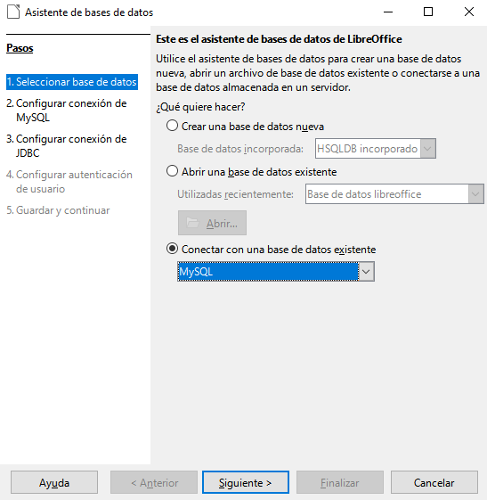

1. La segunda ventana será “Configurar conexión sql”, nos dará varias opciones de conexión con la base de datos

* Conectar mediante ODBC: Permite a las aplicaciones acceder a datos en sistemas de bases de datos utilizando SQL como lenguaje de consulta
* Conectar mediante JDBC: es una API de Java que permite a las aplicaciones Java interactuar con bases de datos
* Conectar directamente: conexión directa a la base de datos MySQL sin intermediarios adicionales

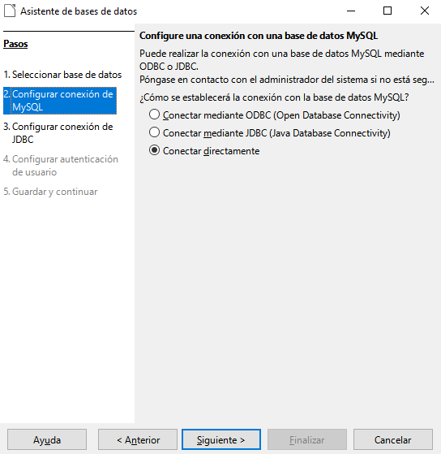

1. La tercera venta es “Configurar conexión de JDBC”, aquí configuraremos la conexión con una base de datos utilizando JDBC

Tendremos que escribir el nombre de la base de datos, el servidor en el que se encuentra y el puerto

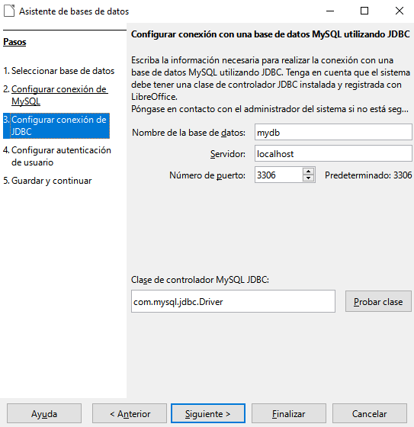

1. La siguiente ventana será “Configurar autenticación de usuario” , tendremos que escribir el nombre de usuario de mysql y si queremos que la contraseña sea obligatoria o no para conectarse, tendremos un botón “Probar conexión” , que nos pedirá el nombre de usuario y la contraseña para comprobar que se conecta correctamente

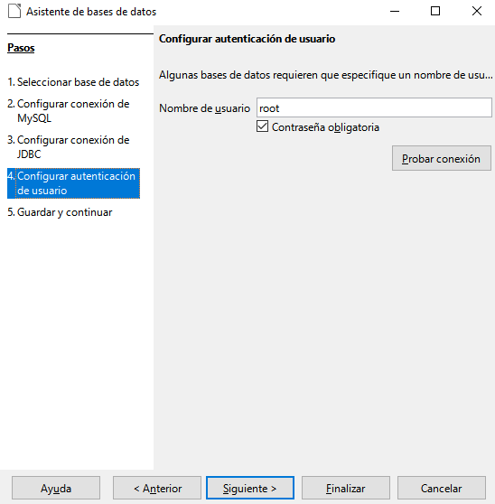

1. La quinta y última ventana es “Guardar y continuar” aquí decidiremos como continuar después de conectar con la base de datos, nos dará varias opciones:

* Registrar o no la base de datos en LibreOffice
* Abrir la base de datos directamente o crear tablas con el asistente

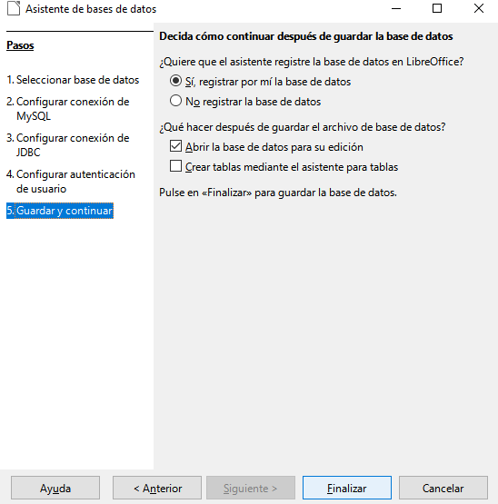

Cuando pinchemos en Finalizar podremos guardar como un archivo libre office base la base de datos

Si abrimos el archivo, podremos crear tablas, consultas, formularios e informes a partir de dicha base de datos

**Creación de consultas en la base de datos**

1. Primero, si es necesario, crearemos una consulta con los campos que se piden

Para ello pinchamos en consultas en la barra lateral izquierda, tenemos 3 opciones Crear una consulta en el modo de diseño, en la que podremos crearla con un interfaz

Usar el asistente para crear una consulta, en la que nos aparecerán una serie de ventanas y pasos para crear una consulta

Y crear consulta en modo SQL, es decir, con código

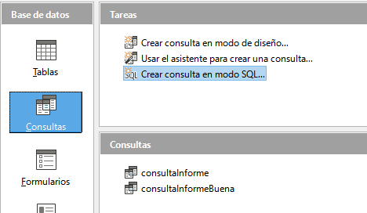

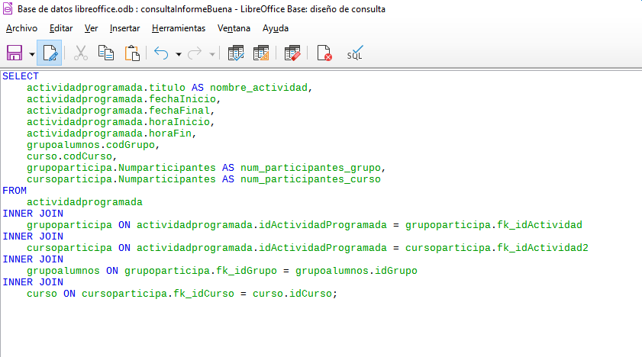

1. Una vez escrito el código de la consulta, le daremos a guardar y nos pedirá un nombre para la consulta



**Creación de informes**

1. Ahora, podemos crear el informe a partir de esa consulta guardada, para ello pincharemos en Informes en la barra lateral izquierda

Tenemos 2 opciones, crear informe en modo de diseño, donde podremos crearle con una interfaz , y crear un informe mediante el asistente donde nos saldrán una serie de ventanas que nos ayudarán a crear el informe

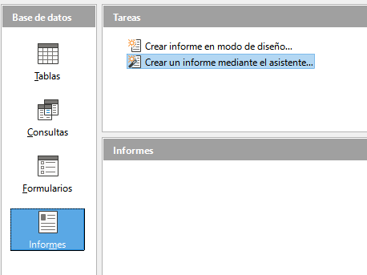

1. La primera ventana es “Selección de campo”, en tablas y consultas elegiremos la consulta que hemos creado anteriormente y en campos disponibles pondremos los campos que queramos pinchando en cada uno y clicando en la flecha “ > “

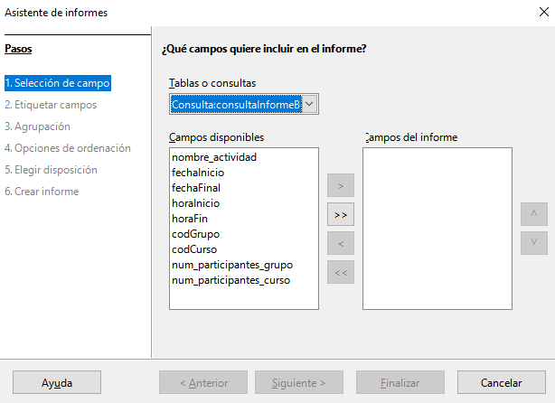

1. La segunda ventana es “Etiquetar campos”, aquí podremos ponerle un alias a los campos que aparecerán en el informe

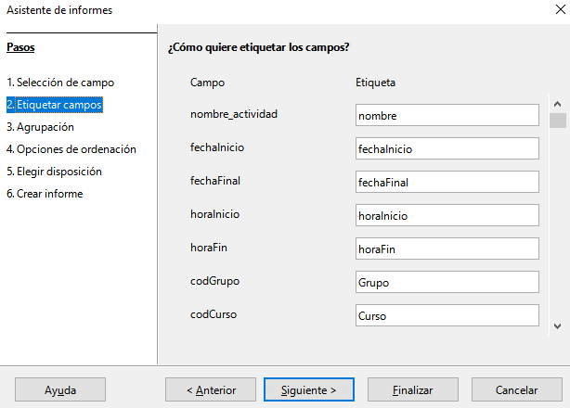

1. La siguiente ventana será “Agrupación”, podremos agrupar registros según uno o más campos seleccionados, por ejemplo, agrupar las actividades por fecha

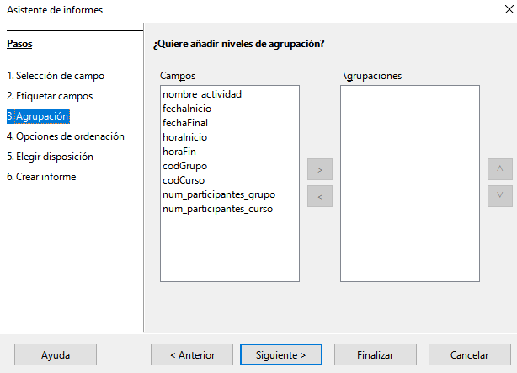

1. La cuarta ventana es “Opciones de ordenación”, servirá para ordenar el informe según un campo, podremos elegir si queremos ordenarlo de forma ascendente o descendente y si son iguales poder ordenarlo por un campo secundario

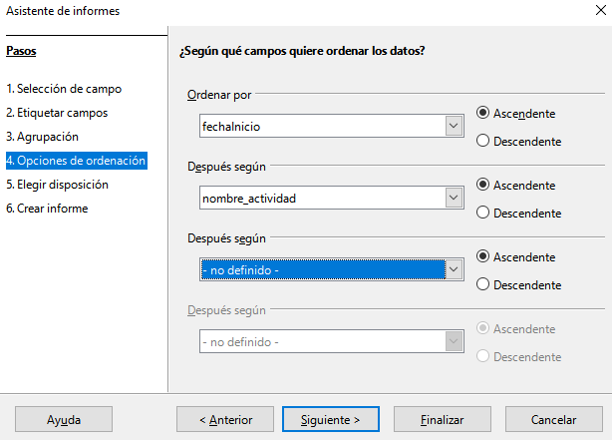

1. La quinta ventana es “Elegir disposición”, aquí podremos elegir el diseño de los campos del informe y la orientación de la pagina

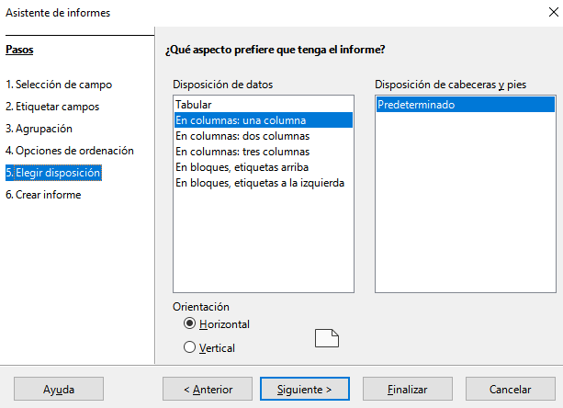

1. La sexta y última ventana es “Crear informe”, le podremos poner un titulo y elegir el tipo de informe que queremos crear:

* Informe estático: los datos se capturan en el momento de la creación del informe y no cambian a menos que se vuelva a generar manualmente
* Informe dinámico: se actualizan los datos automáticamente cada vez que se abre, reflejando siempre los datos actuales de la base de datos

Si elegimos Informe dinámico nos da 2 opciones: crear el informe ahora o modificar el diseño antes de crearlo

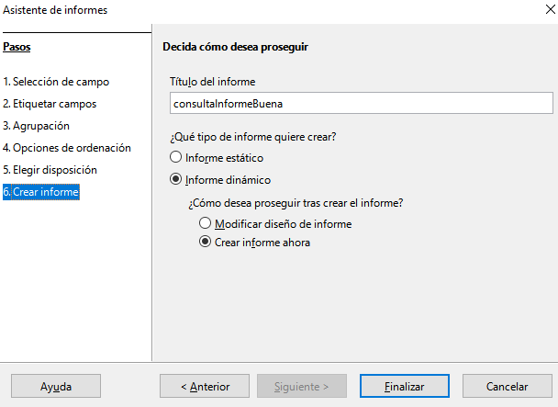

1. Una vez elegido el tipo de informe, pincharemos en finalizar, si hemos elegido Modificar diseño de informe, nos aparecerá una ventana en la que podremos añadir una cabecera y un pie de página

